Bedienelement 1-fach Busch-priOn®, schwarz

Busch-Jaeger

Eigenschaften

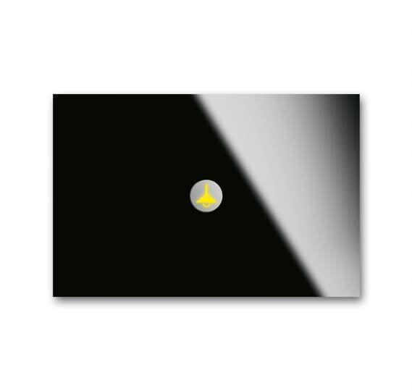

GTIN:

4011395130865

HAN:

2CKA006310A0104

Farbton

schwarz

Montageart

unter Putz

Oberfläche

glänzend

Werkstoff

Glas

Anzahl der Tasten

2,00

Andere Bussysteme

Sonstige

Schutzart (IP)

IP21

Werkstoffgüte

Sonstige

Anzahl der Betätigungspunkte

1,00

min. Tiefe der Gerätedose (mm)

33,00